Міністерство освіти і науки України  
Національний технічний університет України

«Київський політехнічний інститут ім. І. Сікорського»

Кафедра інженерії програмного забезпечення в енергетиці

Лабораторна робота № 6

Варіант 5

з курсу: «Програмування вебзастосунків»

**Виконала:**  
студентка 4-го курсу,  
групи ТВ-11

Барабаш Маріна Володимирівна

Посилання на GitHub репозиторій:

https://github.com/Aylosteraa/PW_TV-11-Barabash_Marina_Volodymyrivna.git

**Перевірив:**

Недашківський О.Л.

Київ 2025

**Лабораторна робота № 6**

**Завдання:**

Створіть Веб калькулятор для розрахунку електричних навантажень об’єктів з використанням методу впорядкованих діаграм. Цехова мережа складається з трьох типових цехів які під’єднується до трьох різних розподільчих шин (ШР1-ШР3) та кількох крупних електроприймачів (ЕП). Для спрощення приймемо що склад, номенклатура і характеристики ЕП всіх трьох цехів однакові. На основі складу ЕП та їх характеристик необхідно розрахувати силове навантаження цехової мережі.

**Хід виконання:**

Основні формули для роботи калькулятора були задані у практичному матеріалі

**Код програми:**

package main

import (

    "fmt"

    "html/template"

    "log"

    "math"

    "net/http"

    "strconv"

)

type EquipmentData struct {

    Name                     string

    EfficiencyRating         float64

    LoadPowerFactor          float64

    LoadVoltage              float64

    Quantity                 int

    NominalPower             float64

    UsageFactor              float64

    ReactivePowerCoefficient float64

    MultipliedPower          float64

    Current                  float64

}

type EpCalculatorResult struct {

    EquipmentList           []EquipmentData

    KvGroup                 float64

    EffEpAmount             float64

    TotalDepartmentUtilCoef float64

    EffEpDepartmentAmount   float64

    RozrahActNav            float64

    RozrahReactNav          float64

    FullPower               float64

    RozrahGroupStrumShr1    float64

    RozrahActNavShin        float64

    RozrahReactNavShin      float64

    FullPowerShin           float64

    RozrahGroupStrumShin    float64

}

func CalculatorHandler(w http.ResponseWriter, r *http.Request) {

    tmpl := template.Must(template.ParseFiles("templates/index.html"))

    if r.Method == http.MethodPost {

        equipmentList := []EquipmentData{

            {"Шліфувальний верстат", 0.92, 0.9, 0.38, 4, 27, 0.15, 1.33, 0, 0},

            {"Свердлильний верстат", 0.92, 0.9, 0.38, 2, 14, 0.12, 1.0, 0, 0},

            {"Фугувальний верстат", 0.92, 0.9, 0.38, 4, 42, 0.15, 1.33, 0, 0},

            {"Циркулярна пила", 0.92, 0.9, 0.38, 1, 36, 0.3, 1.63, 0, 0},

            {"Прес", 0.92, 0.9, 0.38, 1, 20, 0.5, 0.75, 0, 0},

            {"Полірувальний верстат", 0.92, 0.9, 0.38, 1, 40, 0.28, 1.0, 0, 0},

            {"Фрезерний верстат", 0.92, 0.9, 0.38, 2, 32, 0.2, 1.0, 0, 0},

            {"Вентилятор", 0.92, 0.9, 0.38, 1, 20, 0.65, 0.75, 0, 0},

        }

        var sumNPnKvProduct, sumNPnProduct, sumNPnPnProduct float64

        for i := range equipmentList {

            quantity, _ := strconv.Atoi(r.FormValue("quantity" + strconv.Itoa(i)))

            if quantity > 0 {

                equipmentList[i].Quantity = quantity

                equipmentList[i].MultipliedPower = float64(quantity) * equipmentList[i].NominalPower

                equipmentList[i].Current = equipmentList[i].MultipliedPower / (math.Sqrt(3) * equipmentList[i].LoadVoltage * equipmentList[i].LoadPowerFactor * equipmentList[i].EfficiencyRating)

                sumNPnKvProduct += equipmentList[i].MultipliedPower * equipmentList[i].UsageFactor

                sumNPnProduct += equipmentList[i].MultipliedPower

                sumNPnPnProduct += float64(quantity) * equipmentList[i].NominalPower * equipmentList[i].NominalPower

            }

        }

        KvGroup := sumNPnKvProduct / sumNPnProduct

        EffEpAmount := math.Ceil((sumNPnProduct * sumNPnProduct) / sumNPnPnProduct)

        Kr := 1.25

        PH := 27.0

        TanPhi := 1.63

        Un := 0.28

        Pp := Kr * sumNPnKvProduct

        Qp := KvGroup * PH * TanPhi

        Sp := math.Sqrt((Pp * Pp) + (Qp * Qp))

        Ip := Pp / Un

        KvDepartment := 752.0 / 2330.0

        NE := 2330.0 * 2330.0 / 96399.0

        Kr2 := 0.7

        PpShin := Kr2 * 752.0

        QpShin := Kr2 * 657.0

        SpShin := math.Sqrt((PpShin * PpShin) + (QpShin * QpShin))

        IpShin := PpShin / 0.38

        result := EpCalculatorResult{

            EquipmentList:           equipmentList,

            KvGroup:                 KvGroup,

            EffEpAmount:             EffEpAmount,

            TotalDepartmentUtilCoef: KvDepartment,

            EffEpDepartmentAmount:   NE,

            RozrahActNav:            Pp,

            RozrahReactNav:          Qp,

            FullPower:               Sp,

            RozrahGroupStrumShr1:    Ip,

            RozrahActNavShin:        PpShin,

            RozrahReactNavShin:      QpShin,

            FullPowerShin:           SpShin,

            RozrahGroupStrumShin:    IpShin,

        }

        tmpl.Execute(w, result)

        return

    } else {

        tmpl.Execute(w, nil)

    }

}

func main() {

    http.HandleFunc("/", CalculatorHandler)

    port := ":8080"

    fmt.Println("Server running on http://localhost" + port)

    log.Fatal(http.ListenAndServe(port, nil))

}

**Результати виконання програми:**

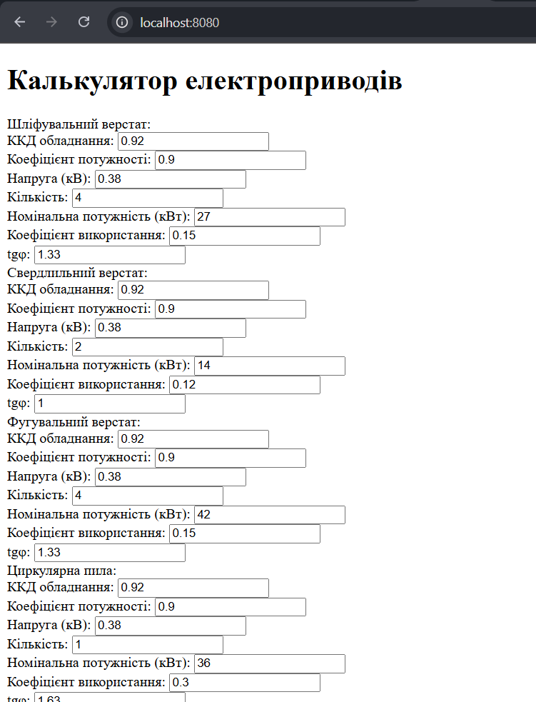 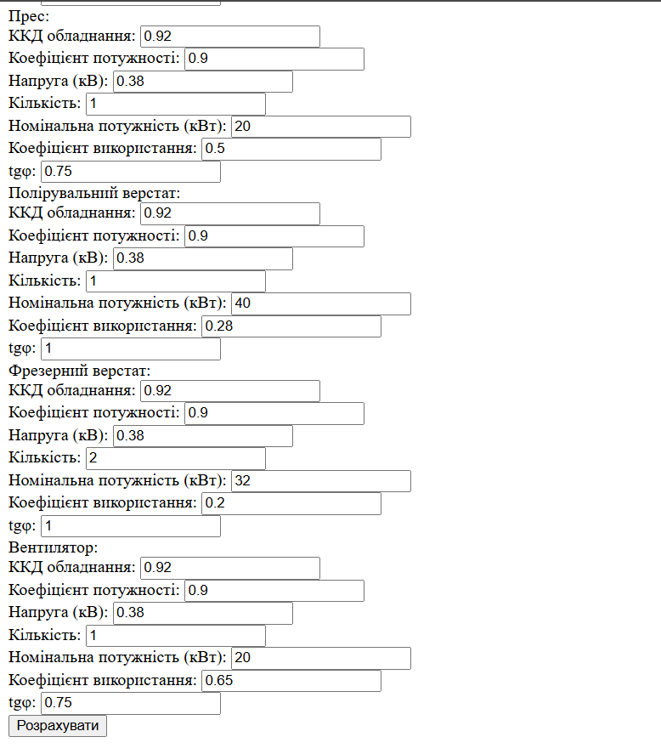

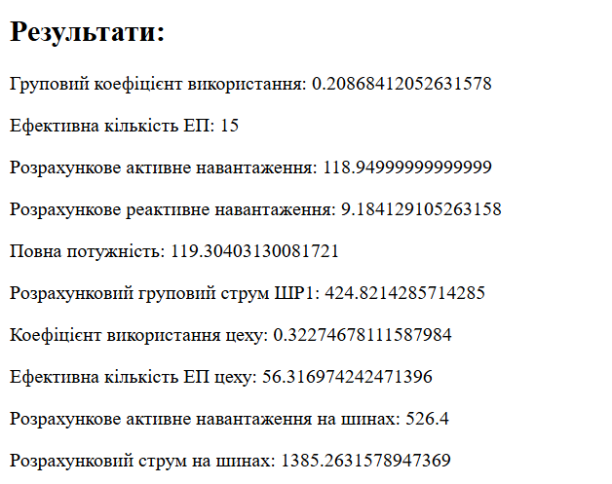

**Висновок**

В результаті виконання лабораторної роботи №6 було створено калькулятори мовою програмування Go для розрахунку електричних навантажень об’єктів з використанням методу впорядкованих діаграм.